厦门市“免申即享”政策系统

项目申报操作手册

目 录
厦门市“免申即享”政策系统 1
项目申报操作手册 1
1 系统登录与退出 3
1.1 从i厦门访问登录 3
1.2 系统退出 5
2 功能操作指南 6
2.1 项目申报 6
2.2 查看审核进度 9
2.3 基础信息维护 9
前 言
本手册约定：
- 正文叙述中若提到“【】”“[]”，主要菜单或主功能为“【】”次要功能或次级菜单为“[]”。
- “---”“（）”虚线或括号后表示解释说明部分。
- 红色字体为特别说明部分。
- 咨询时间：工作日冬令时（8:00-12:00 14:30-17:30），夏令时（8:00-12:00，15:00-18:00)）

系统登录与退出
厦门市“免申即享”政策申报系统，互联网申报端应用，可以通过“i厦门”入口访问。

从i厦门访问登录
打开浏览器，访问i厦门官网https://ixm.xm.gov.cn/，进入i厦门主页右上角搜索【免审即享】或页面到精品应用选择【免申即享】模块单击进入。
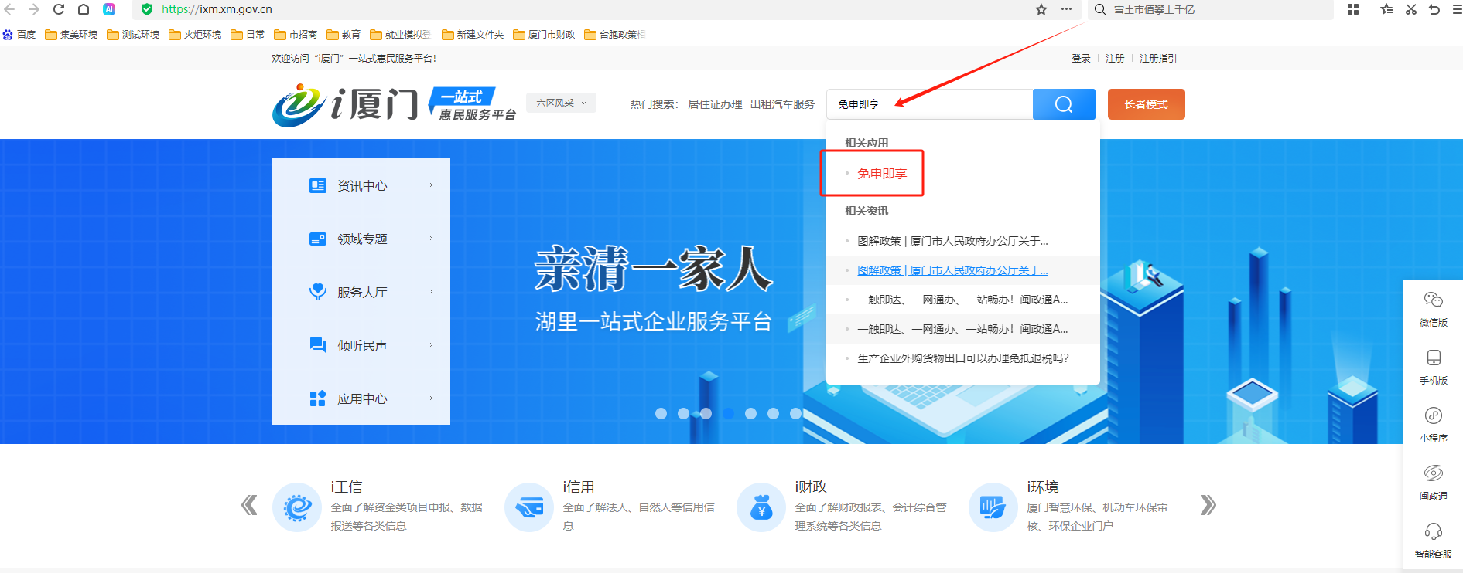
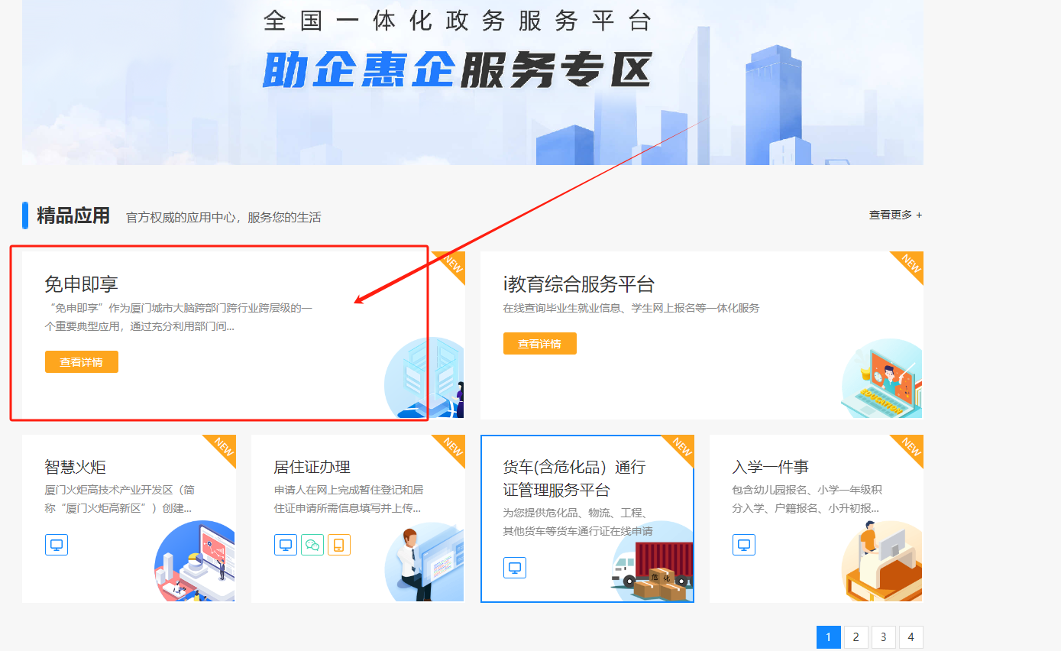
单击右侧“立即访问”。
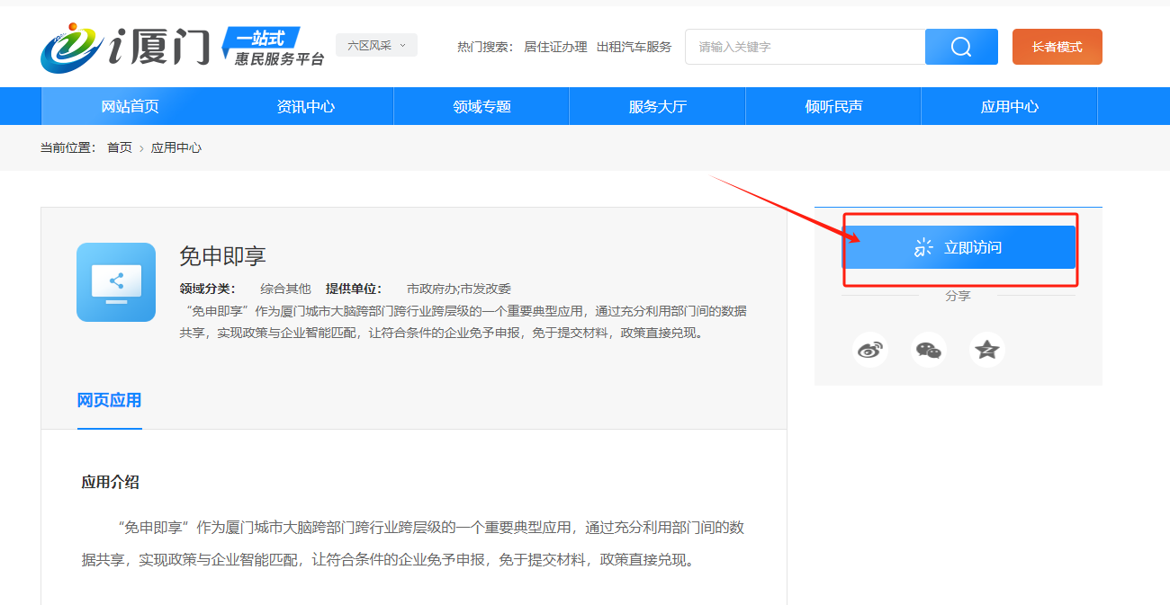
进入系统登录页面，选择法人账号或个人账号输入账号密码后【点击登录】进入申请页面。
法人账号：补贴给单位的政策需登录法人账号。
市民账号：需个人申报的政策需登录个人账号。
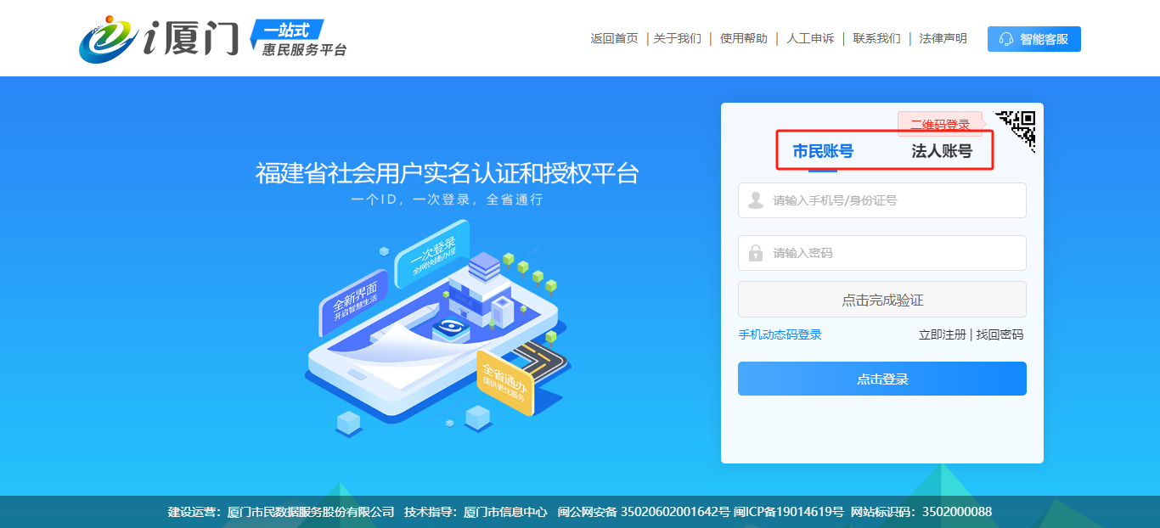
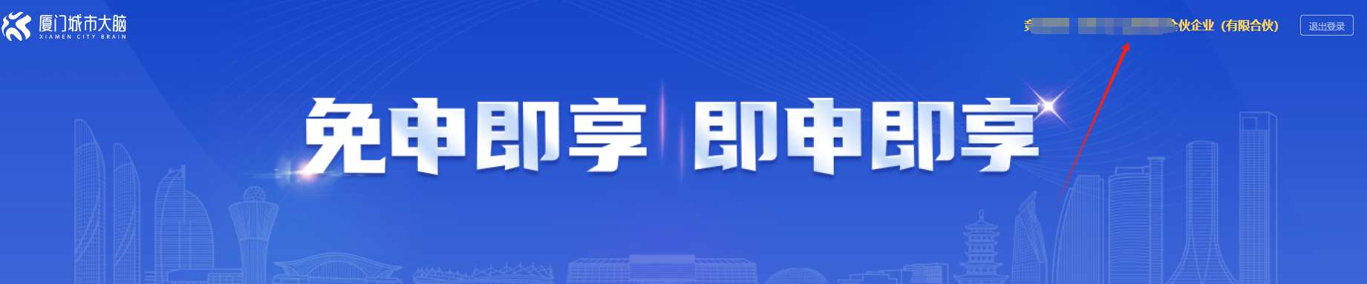

系统退出
在系统页面右侧，点击【退出登录】可退出系统。
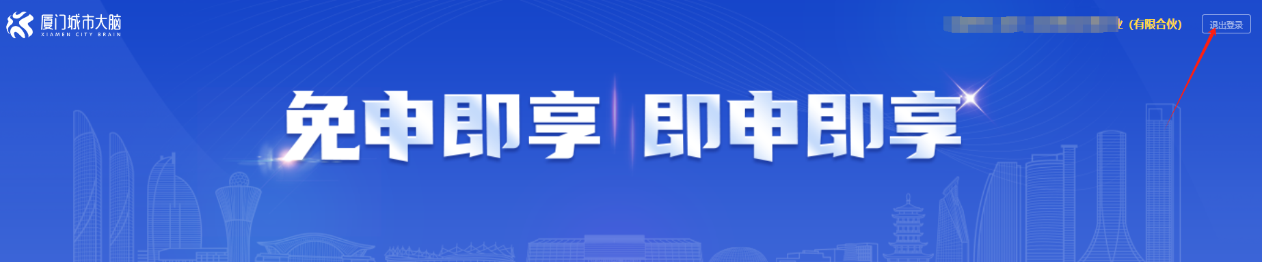

功能操作指南

项目申报
进入【惠企政策】页面后，可在搜索栏查询项目名称关键字或者在下方列表选择符合条件的对应资金项目。
点击【项目名称】可进入项目申报详情页，点击【去申报】按钮进入申报页。
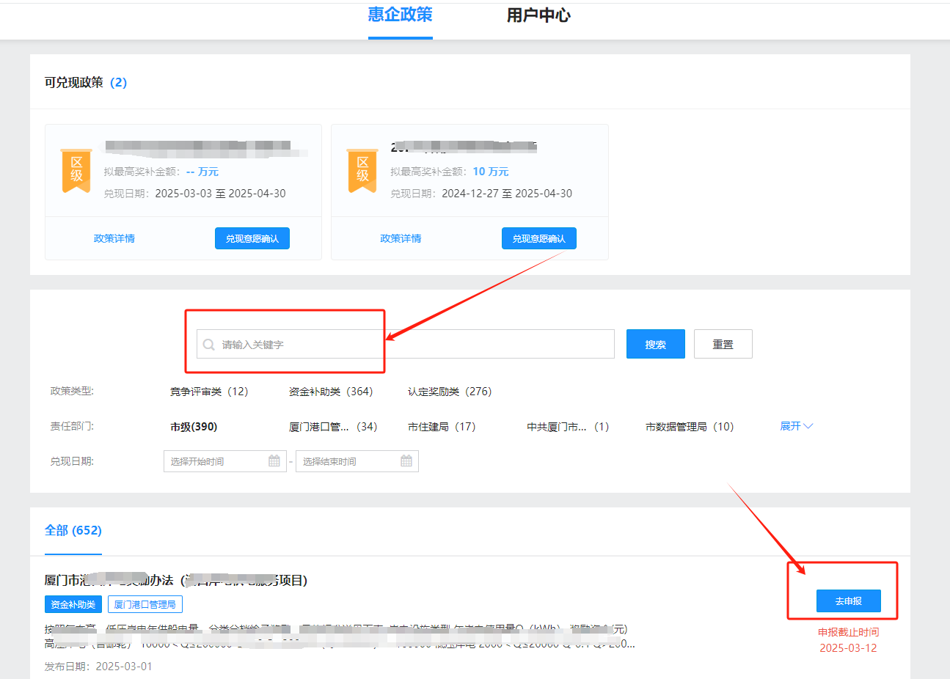
进入项目申报详情界面后，需申请人仔细阅读申报条件、扶持内容等信息，确认满足条件后再进行申报。
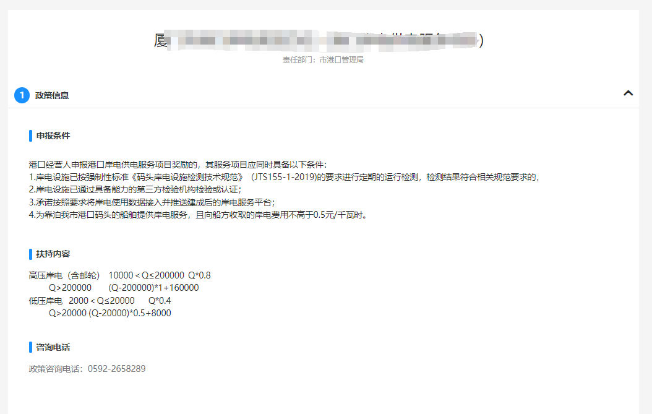
进入详情页面点击【去申报】可进入申报页进行申报对应项目。
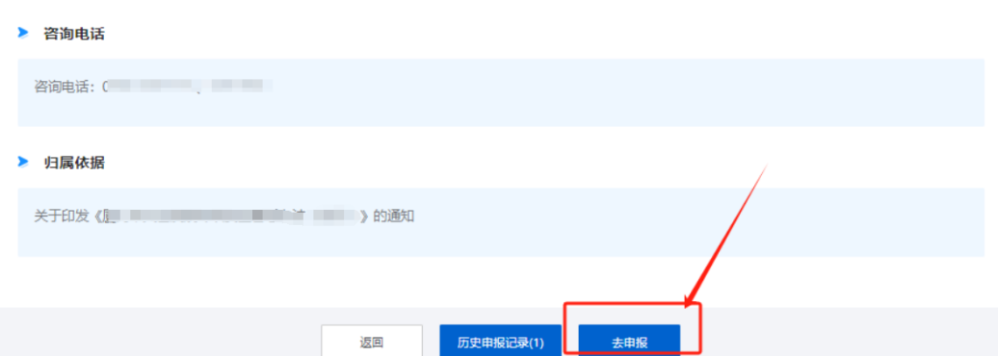
进入申报页面可进行修改企业的账户信息，如图点击可进行编辑确认。
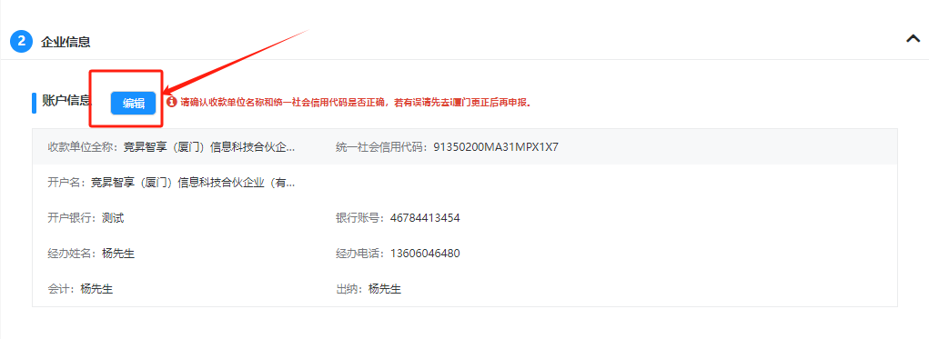
填写申报页面需要采集的必填（标红）字段，有明细组别的项目申请页面需点击右侧【新增】或【导入】按钮进行添加。
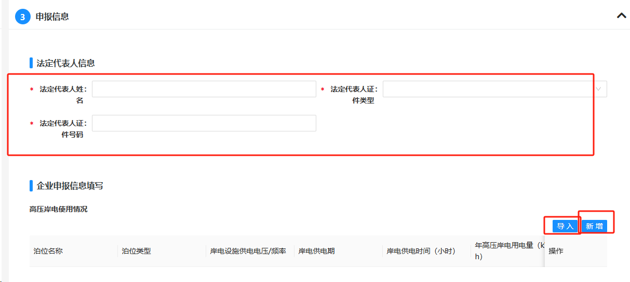
材料上传：请仔细查看申请页面要求，上传对应材料进行提交。
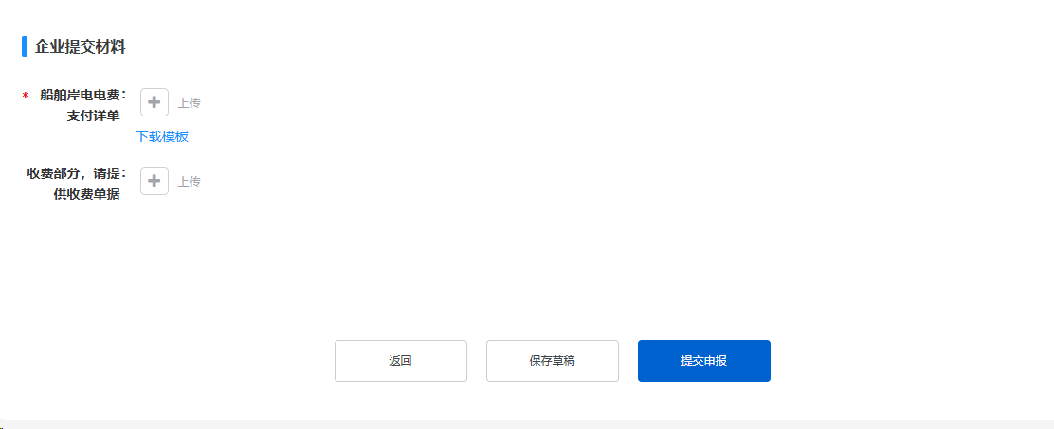
保存草稿：申报信息没填写完整中途可点击【保存草稿】进行临时存储，后续重新进入申报页面会回填保存的内容；
提交申报：申报信息确认无误后可点击【提交申报】按钮提交给 审核人审核，提交成功提示如下图：
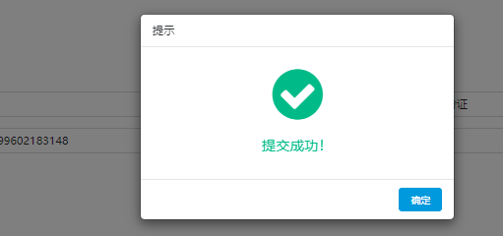

查看审核进度
查看路径：用户中心->申报列表—>申报情况
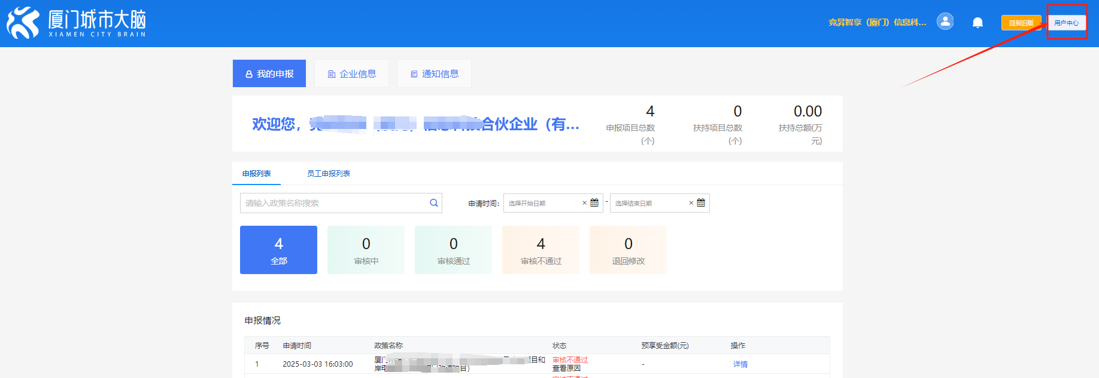

基础信息维护
登录系统的用户，可以在用户中心维护个人或企业基础信息。
